EL PRIMERO A386 REVIVAL
Trio icônico

A Zenith dá o toque final à comemoração do icônico cronógrafo de alta frequência El Primero de 1969 com o "revival" de uma trilogia em ouro sólido. A caixa de 38 mm desse ícone da relojoaria, que completa meio século de vanguarda e precisão, agora ressurge revestido por esse metal precioso. Para celebrar seu aniversário, foi lançada uma edição limitada a 50 peças de três modelos unissex em ouro branco, rosé ou amarelo com 50 anos de garantia.
El Primero vem definindo a saga épica da Zenith desde 1969. Para o jubileu de ouro, o cronógrafo automático mais preciso do mundo contempla os atributos originais no brilho radiante do ouro branco, ouro rosé ou ouro amarelo. Sua mecânica revolucionária capaz de medir um décimo de segundo, assim como seus três contadores emblemáticos, tornaram-se lendas. A cadência de 36.000 vibrações por hora; uma construção de roda de colunas integradas; um rotor central com rolamentos de esferas e mais de 50 horas de reserva de marcha (um recurso importante para um relógio com frequência tão alta) são as características tradicionais das criações do El Primero por meio século. Para uma homenagem à altura, a Zenith apresenta três novas edições limitadas a 50 peças do modelo original, que contam com uma garantia de 50 anos para preservar o futuro brilhante e o status de legado dessa relíquia em forma de uma série comemorativa.

Lenda viva
Além do metal precioso, essa edição de aniversário reproduz fielmente as características iniciais do El Primero lançado em 1969: uma caixa com diâmetro de 38 mm, o vidro abaulado, três contadores coloridos e uma escala taquimétrica, bem como as formas dos ponteiros e índices de horas. Os botões tipo cogumelo e as asas são idênticos aos originais, graças ao processo de "engenharia reversa" adotado. Durante o design dessa série vintage, cada componente do cronógrafo El Primero original foi digitalizado para garantir a reprodução precisa de suas características. As únicas exceções são o fundo do caixa que antigamente era fechada e agora revela o movimento e o logotipo atualizado que adorna a coroa. Enquanto isso, o "motor" do modelo é a versão atual do calibre automático do El Primero que dá vida às funções de horas, minutos, segundos pequenos, cronógrafo, taquímetro e data. O display de data aparece entre 4 e 5 horas no mostrador branco laqueado. As referências ao passado continuam com as pulseiras, dependendo do modelo em couro marrom ou preto (que aqui é mostrada na versão em couro de crocodilo sobre borracha) e que conta com uma fivela feita com o mesmo ouro e a mesma composição da caixa. Assim como o modelo de 1969, o mais recente também vem com um estojo vermelho brilhante e um pano de microfibra com um dos lados decorado com o plano do movimento do cronógrafo El Primero e o outro com uma imagem do manual do usuário original.

ZENITH: O futuro da relojoaria suíça
Desde 1865, a Zenith tem sido orientada pela autenticidade, desafio e paixão por ultrapassar os limites da excelência, precisão e inovação. Logo após sua inauguração em Le Locle pelo relojoeiro visionário Georges Favre-Jacot, a Zenith ganhou reconhecimento por sua precisão de seus cronômetros, que já ganharam 2.333 prêmios de cronometria em um século e meio de existência: um recorde absoluto. Conhecido por seu lendário calibre El Primero, de 1969, que permite medições precisas de curto tempo até próximo de 1/10º de segundo, a fábrica desenvolveu mais de 600 variações de movimento. Atualmente, a Zenith oferece novas e fascinantes perspectivas, incluindo a contagem de 1/100º de segundo com o Defy El Primero 21. Incentivada por laços recentemente reforçados com uma tradição orgulhosa do pensamento dinâmico e de vanguarda, a Zenith está escrevendo seu futuro… e o futuro da relojoaria suíça.

PRESS ROOM
For additional pictures please access the below link
http://pressroom.zenith-watches.com/login/?redirect_to=%2F&reauth=1

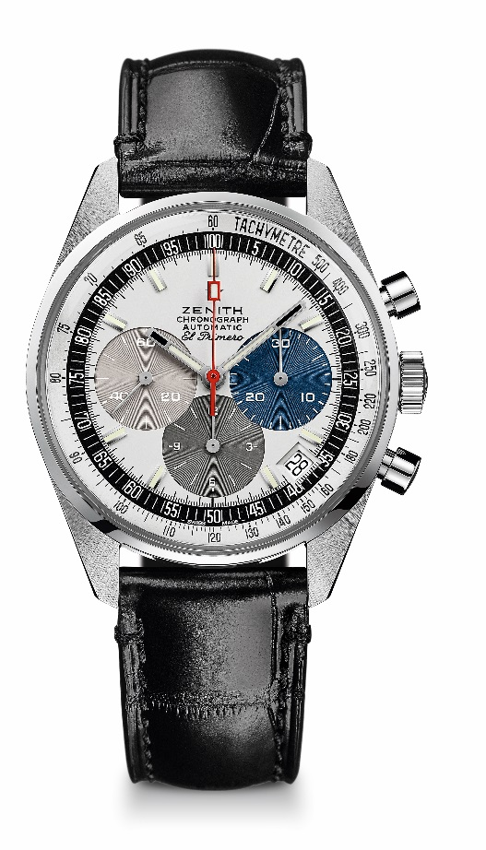
EL PRIMERO A386 REVIVAL
DETALHES TÉCNICOS

Referência: 65.A386.400.69.C815

PRINCIPAIS PONTOS
Revival do primeiro modelo El Primero de 1969
Revival da caixa original com 38 mm de diâmetro
Cronógrafo automático de roda de coluna El Primero
Versão em ouro branco: Edição limitada a 50 unidades
50 anos de garantia

MOVIMENTO
El Primero 400, automático
Calibre: 13 ¼ ``` (Diâmetro: 30 mm)
Espessura do movimento: 6,6 mm
Componentes: 278
Joias: 31
Frequência: 36.000 VpH (5 Hz)
Reserva de marcha: mín. 50 horas
Acabamento: Massa oscilante com o motivo “Côtes de Genève”. motivo

FUNÇÕES
Horas e minutos ao centro
Segundos pequenos às 9 horas
Cronógrafo:
- Ponteiro do cronógrafo central
- Contador de 12 horas às 6 horas
- Contador de 30 minutos às 3 horas
Escala taquimétrica
Indicação de data às 4:30

CAIXA, MOSTRADOR E PONTEIROS
Diâmetro: 38 mm
Diâmetro da abertura: 33,05 mm
Espessura: 12,60 mm
Vidro: vidro de safira convexo com tratamento antirreflexo em ambos os lados
Fundo da caixa: vidro de safira transparente
Material: Ouro branco
Estanqueidade: 10 ATM
Mostrador: mostrador laqueado branco com três contadores em cores diferentes
Índices das horas: banhados a ródio, facetados e revestidos com Super-LumiNova SLN C3
Ponteiros: banhados a ródio, facetados e revestidos com Super-LumiNova SLN C3

PULSEIRA E FECHO
Pulseira em couro de crocodilo preto com forro de proteção em borracha
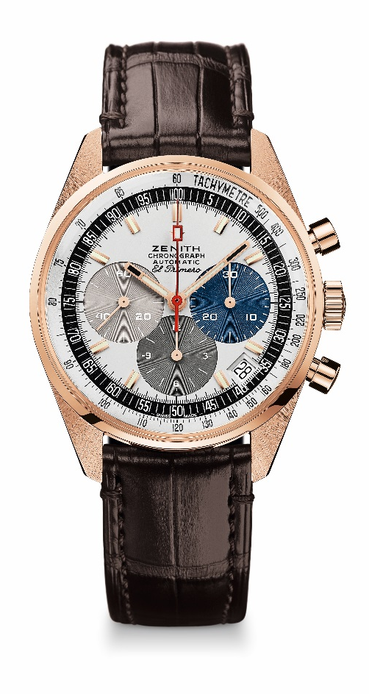
Fivela em ouro branco
EL PRIMERO A386 REVIVAL
DETALHES TÉCNICOS

Referência: 18.A386.400/69.C807

PRINCIPAIS PONTOS
Revival do primeiro modelo El Primero de 1969
Revival da caixa original com 38 mm de diâmetro
Cronógrafo automático de roda de coluna El Primero
Versão em ouro rosé: Edição limitada a 50 unidades
50 anos de garantia

MOVIMENTO
El Primero 400, automático
Calibre: 13 ¼ ``` (Diâmetro: 30 mm)
Espessura do movimento: 6,6 mm
Componentes: 278
Joias: 31
Frequência: 36.000 VpH (5 Hz)
Reserva de marcha: mín. 50 horas
Acabamento: Massa oscilante com o motivo “Côtes de Genève”. motivo

FUNÇÕES
Horas e minutos ao centro
Segundos pequenos às 9 horas
Cronógrafo:
- Ponteiro do cronógrafo central
- Contador de 12 horas às 6 horas
- Contador de 30 minutos às 3 horas
Escala taquimétrica
Indicação de data às 4:30

CAIXA, MOSTRADOR E PONTEIROS
Diâmetro: 38 mm
Diâmetro da abertura: 33,05 mm
Espessura: 12,60 mm
Vidro: Caixa em vidro de safira convexo com tratamento antirreflexo em ambos os lados
Fundo da caixa: vidro de safira transparente
Material: Ouro rosé
Estanqueidade: 10 ATM
Mostrador: mostrador laqueado branco com três contadores em cores diferentes
Índices das horas: Banhado a ouro, facetado e revestido com Super-LumiNova® SLN C3
Ponteiros: Banhado a ouro, facetado e revestido com Super-LumiNova® SLN C3

PULSEIRA E FECHO
Pulseira em couro de crocodilo marrom com forro de proteção em borracha
Fivela em ouro rosé
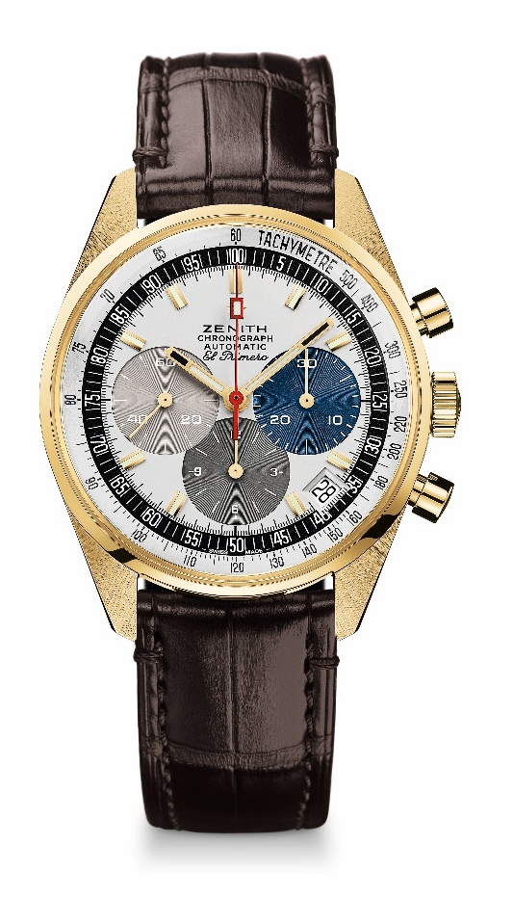
EL PRIMERO A386 REVIVAL
DETALHES TÉCNICOS

Referência: 30.A386.400/69.C807

PRINCIPAIS PONTOS
Revival do primeiro modelo El Primero de 1969
Revival da caixa original com 38 mm de diâmetro
Cronógrafo automático de roda de coluna El Primero
Versão em ouro amarelo: Edição limitada a 50 unidades
50 anos de garantia

MOVIMENTO
El Primero 400, automático
Calibre: 13 ¼ ``` (Diâmetro: 30 mm)
Espessura do movimento: 6,6 mm
Componentes: 278
Joias: 31
Frequência: 36.000 VpH (5 Hz)
Reserva de marcha: mín. 50 horas
Acabamento: Massa oscilante com o motivo “Côtes de Genève”. motivo

FUNÇÕES
Horas e minutos ao centro
Segundos pequenos às 9 horas
Cronógrafo:
- Ponteiro do cronógrafo central
- Contador de 12 horas às 6 horas
- Contador de 30 minutos às 3 horas
Escala taquimétrica
Indicação de data às 4:30

CAIXA, MOSTRADOR E PONTEIROS
Diâmetro: 38 mm
Diâmetro da abertura: 33,05 mm
Espessura: 12,60 mm
Vidro: Caixa em vidro de safira convexo com tratamento antirreflexo em ambos os lados
Fundo da caixa: vidro de safira transparente
Material: Ouro amarelo
Estanqueidade: 10 ATM
Mostrador: mostrador laqueado branco com três contadores em cores diferentes
Índices das horas: Banhado a ouro, facetado e revestido com Super-LumiNova® SLN C3
Ponteiros: Banhado a ouro, facetado e revestido com Super-LumiNova® SLN C3

PULSEIRA E FECHO
Pulseira em couro de crocodilo marrom com forro de proteção em borracha
Fivela em ouro amarelo

